DŮSTOJNÁ REPREZENTACE JIHOČESKÝCH HASIČŮ NA PŘEBORU HZS STŘEDOČESKÉHO KRAJE V OBŘÍM SLALOMU „O pohár ředitele HZS hl.m.Prahy" V KRKONOŠÍCH.
Dne 18. 1. 2010 proběhl ve Ski areálu Horní Domky v Rokytnici nad Jizerou 2.ročník závodu „O pohár ředitele HZS hl. m. Prahy" v obřím slalomu. Závod byl určen příslušníkům HZS ČR, zaměstnancům HZS podniků a členům jednotek SDH obcí. Závod pořádal Sportovní klub HZS hl. m. Prahy a GŘ HZS ČR ve spolupráci s ČHSF.
Na závody se přihlásilo 119 závodníků, mezi nimi 5 žen, závodilo se celkem v pěti kategoriích. V kategorii snowboard do 40 let startovalo 15 účastníků, nad 40 let 3 účastníci, v kategorii lyže do 40 let se zúčastnilo 79 soutěžících a nad 40 let 17.
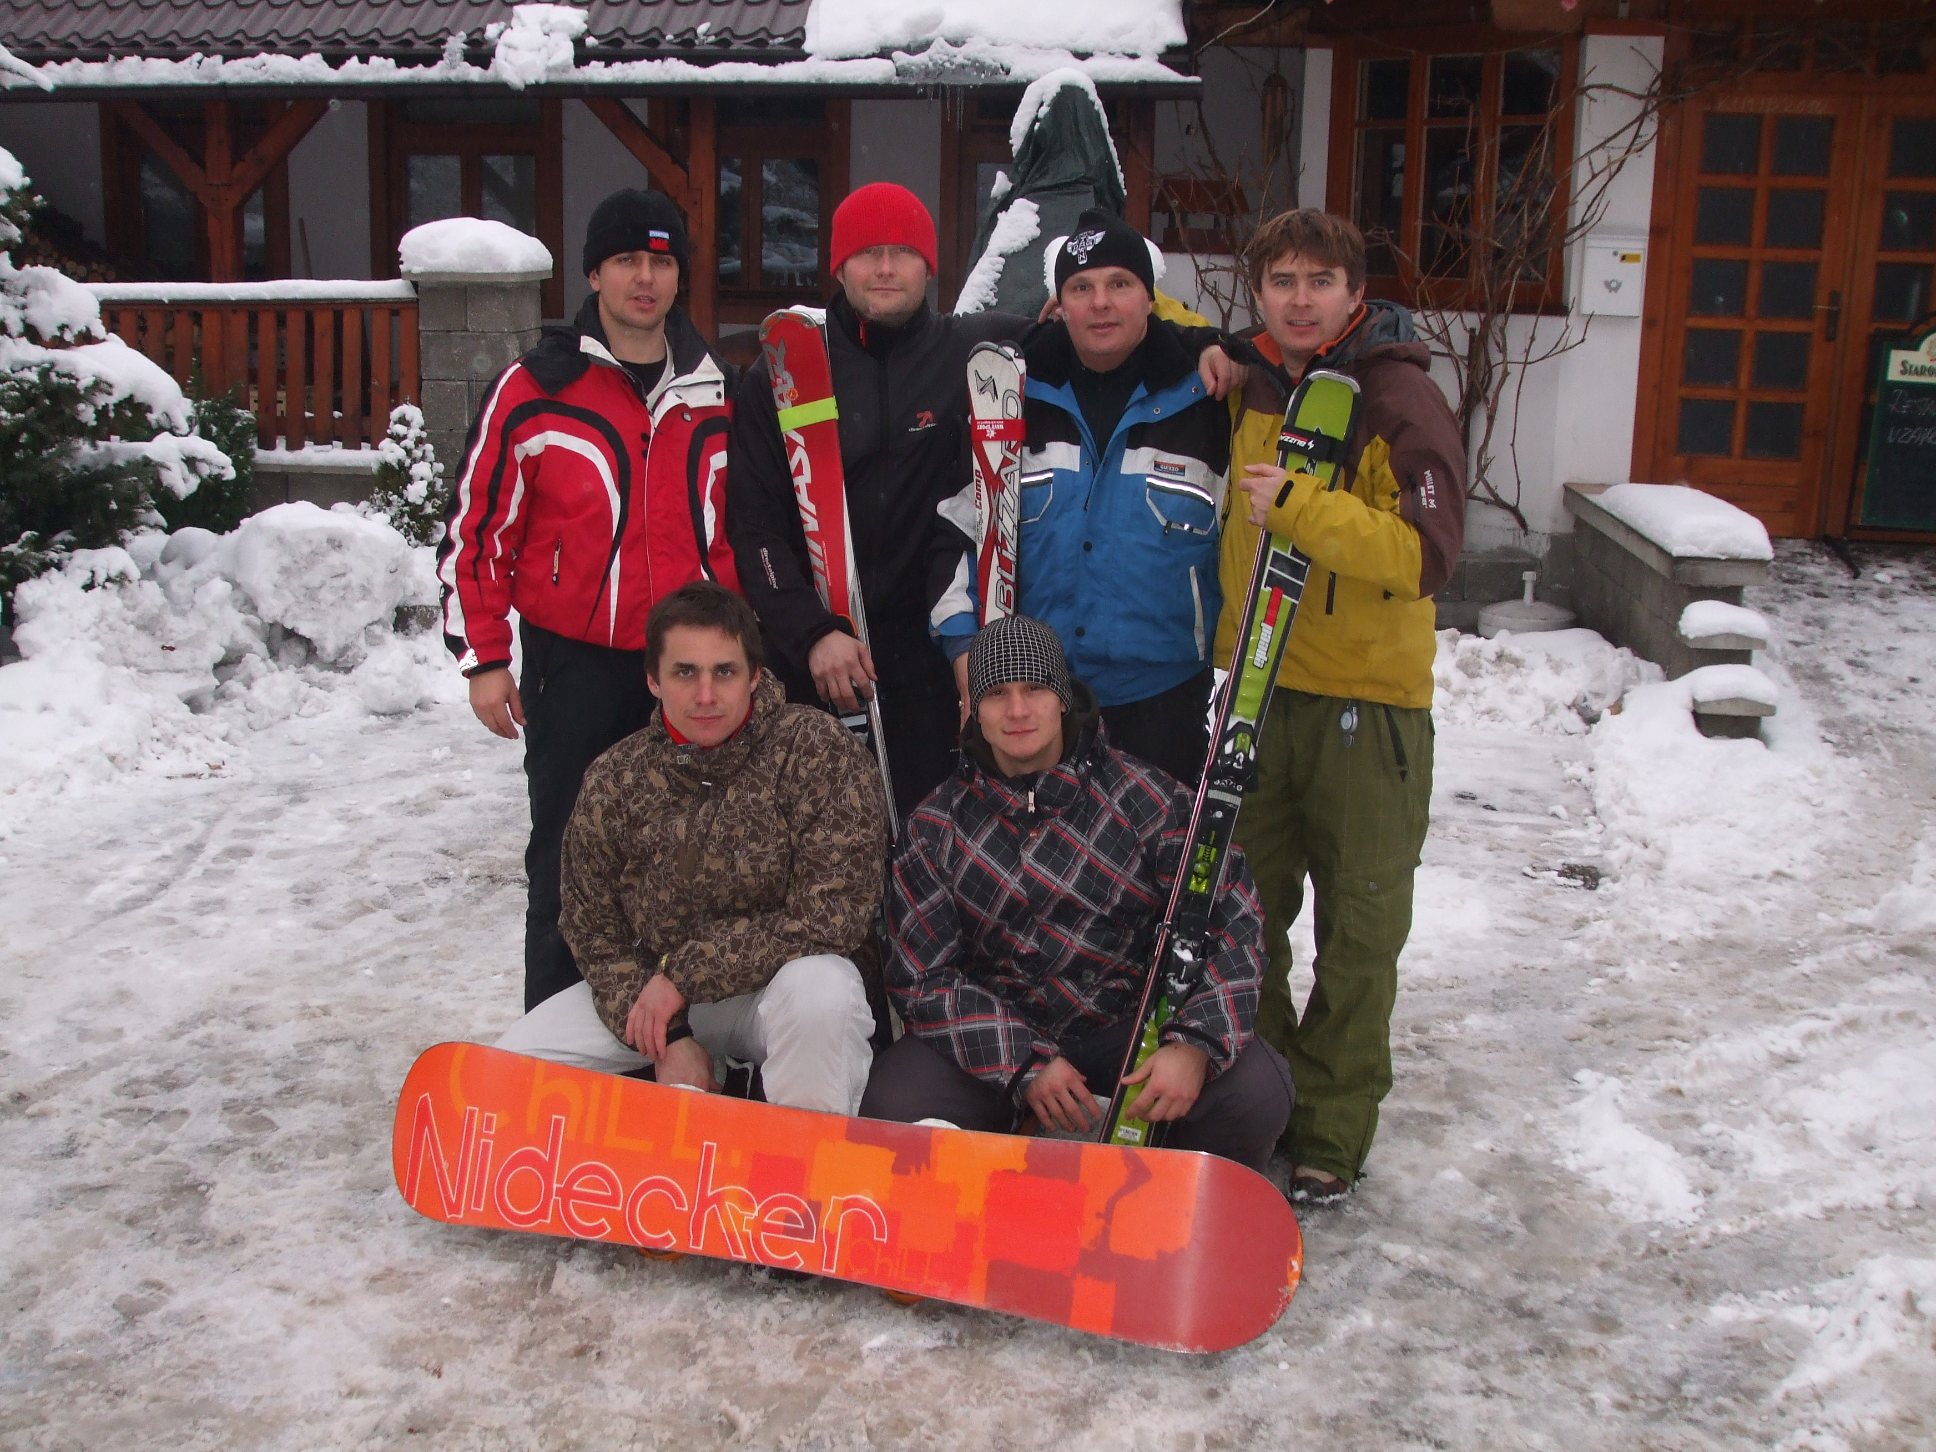
stojící: Pavel Matoušek,Milan Roučka,Jarda Habásko,Jirka Haubelt
dřepící: Pavel Janů,Marek Koláček

HZS Jihočeského kraje reprezentovalo „6“ Statečných a to v kat. snowboard do 40let – Pavel Janů (ÚO Jindřichuv Hradec); v kat. lyže do 40 – Milan Roučka a Jiří Haubelt (ÚO Prachatice), Pavel Matoušek a Marek Koláček (ÚO Jindřichův Hradec) a konečně za veterány –kat.lyže nad 40let Jaromír Habásko (ÚO Prachatice).

Bojovně naladěná a přiměřeně nadržená ekipa Jihočeských hasičských nadšenců bílých svahů vyrazila do dějiště klání již 17.1., aby se důkladně seznámila se svahem a klimatickými podmínkami přímo v místě závodu. Po slunce západu pak následovala společná taktická příprava v Penzionu „Alf“ v Rokytnici nad Jizerou, kde jsme probrali taktiku pro co možná nejlepší reprezentaci HZS Jihočeského kraje. Výstup z porady byl následující : I. kolo jedeme na jistotu, II.kolo – na krev!, což se v průběhu závodu následujícího dne ukázalo jako taktika úspěšná. 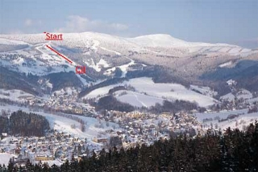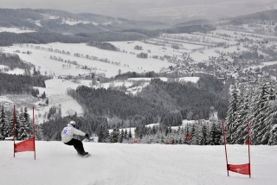
Místo závodu: červená sjezdovka – Ski areál Horní domky,délka 620m,převýšení 250m

V den závodu nám sice moc nepřálo počasí ( zataženo, mlhavo – zhoršená viditelnost, nebylo „vidět“ pod nohy), ale naše nadšení a bojovnost tyto drobné rozmary počasí nemohly nikterak narušit, navíc velmi dobré organizační zabezpečení závodu pořadateli i dobře připravená trať skýtala záruku regulérního závodu.
Po prohlídce trati I.kola závod začal dle propozic a jeho plynulost nenarušilo ani stále „nespolupracující“ počasí, ani neukázněnost některých civilistů občas se „motajících“ přes trať. Naše výsledky po I.kole, které jsme dle plánu všichni úspěšně dokončili byly celkem „nadějné“ a tak nic nebránilo začátku kola druhého.
II.kolo odstartovalo po přestavbě trati a po chutném obědě ve 13:00hod. Provázelo jej umoudřující se počasí, dobrá viditelnost a tudíž všeobecně i lepší dosahované časy. Plynulost pro změnu narušili neukáznění běžkaři a drobná nehoda se šťastným koncem jednoho závodníka,který se nevešel do cílových branek za což zaplatila jedna ze dvou cílových fotobuněk nefunkčností a cílový komisař jen„modřinou“. Celý závod se obešel bez zranění, nejlepší byli odměněni hned po skončení závodu přímo v cílovém prostoru, kde si užili své zasloužené minuty slávy na „bedně“. Pochvala a obdiv patří pořadatelům za organizaci a hladký průběh závodu.
A NAŠE VÝSLEDKY:
Snowboard do 40 let
5. místo - Pavel JANŮ (Jindřichův Hradec), výborný výsledek mezi 15 snouborďáky!!

Lyže do 40 let
5. místo - Marek KOLÁČEK (Jindřichův Hradec), vynikající úspěch!! 5-tý ze 79
33.místo – Milan ROUČKA (Prachatice), slušný výkon!
Jirka HAUBELT(Prachatice) a Pavel MATOUŠEK (Jindřichův Hradec) nedokončili II.kolo, čož byla velká škoda,neb jejich časy z kola prvního okupovaly místa v první desítce startovní listiny.

Lyže nad 40let
6. místo – Jaromír HABÁSKO (Prachatice), výborný výsledek v konkurenci 17 „starců“!!

Celková výsledková listina ZDE
http://www.pozary.cz/priloha/4b71210ee8f3b/vysledkova-listina-18-01-2010-4b7127d0c32fe.pdf

Závěrem bychom tímto chtěli poděkovat našemu panu řediteli HZS Jihočeského kraje plk.Ing. Lubomíru Burešovi za to, že nám umožnil zúčastnit se výše jmenovaného přeboru HZS Středočeského kraje a též za to, že bílý sport má v našem kraji zelenou.
SKOL!!!!!

